Проєкт на тему :
«Вишивка бісером.
Нарциси на синьому фоні»

ЗМІСТ
ВСТУП | 3
1. ОРГАНІЗАЦІЙНО-ПІДГОТОВЧИЙ ЕТАП ПРОЕКТУВАННЯ | 4
1.1. Історія виникнення і розвитку вишивки бісером | 4
1.2. Обґрунтування вибору об’єкту | 7
1.3. Аналіз моделей-аналогів | 8
2. КОНСТРУКТОРСЬКЙ ЕТАП ПРОЕКТУВАННЯ | 11
2.1. Вибір інструментів і матеріалів | 11
2.2. Економічне дослідження | 14
2.3. Мінімаркетингове дослідження | 16
3. ТЕХНОЛОГІЧНИЙ ЕТАП ПРОЕКТУВАННЯ | 18
3.1. Технологічна картка на вишивку бісером | 19
3.2. Схема для вишивки | 20
4. ЗАКЛЮЧНИЙ ЕТАП ПРОЕКТУВАННЯ | 21
ВИСНОВКИ | 22
СПИСОК ВИКОРИСТАНИХ ДЖЕРЕЛ | 23
ДОДАТКИ | 25

ВСТУП
В наші дні велику популярність отримують прикраси ручної роботи. Круглий або рубаний бісер, стеклярус - ця різноманітність народжує величезну палітру фактур. Ці вироби виглядають дуже красиво і оригінально. До того ж вишивка бісером розвиває фантазію, дозволяє самому створювати схеми і способи виготовлення виробів.
Всілякі стилі розширюють круг вибору виробів. Романтичний, лаконічний, етнічний, ретро і тому подібне - все це дивні доповнення для будь-якого вбрання, або інтер'єру.
В даний час в світі створена безліч методик і програм, повчальних різним видам декоративного мистецтва, так само розроблені дидактичні рекомендації до проведення цих занять. Але все таки велика кількість питань залишається не розкритих, вони вимагають детальнішого вивчення.
У педагогічній науці, з практичного боку, існує багато питань, основні серед них пов'язані з пошуком ефективних методик формування у школярів загального прийому при виконанні виробів в техніці вишивка бісером. Вирішенням цих питань і обумовлена актуальність теми роботи : «Технологія виготовлення виробу інтер’єрного призначення. Вишивка картини бісером».
Мета:ознайомлення з об’єктом проектування, виготовлення проектованого виробу та оформлення проектованої документації.
Завдання:
- усвідомити необхідність виготовлення картинки;
- дослідити історію виикнення вишивки;
- розробити картинку та виготовити картинку для оформлення інтер’єру;
- оформити документацію по виготовленю картинки;
- оцінити якість виготовлення виробу.
І. ОРГАНІЗАЦІЙНО-ПІДГОТОВЧИЙ ЕТАП ПРОЕКТУВАННЯ.
1.1 Історія виникнення вишивки бісером.
Більшість людей вважають, що бісер – це невеличкі або малюсінькі (найчастіше скляні) бусинки з наскрізними отворами, крізь які їх можна нанизувати на дротик, нитку або волосину. Використовуючи бісер, можна створювати всілякі кольє й намиста, браслети й каблучки, амулети й предмети домашнього побуту; ним прикрашають головні убори й одяг (включаючи царський й патріарший (тобто верховного духівництва)), роблять іграшки й сувеніри, оздоблюють картини й ікони, а на початку ХХІ століття з бісеру був створений навіть цілий садок натуральної величини.
Отже, за всіх часів люди високо цінували видатні зовнішні якості бісеру. Усі бачили, що бісер – це дуже гарний, міцний і стійкий матеріал. Тобто: він не псується від часу, як тканина: шовк або вовна, не занадто чутливий до світла, тобто не вигорає так сильно, як папір, тканина або фарба, і не ламається, якщо, звичайно, не пасти на бісерних виробах коней або слоників.
А почалося все зі звичайних великих скляних бусинок. Як тільки людство відкрило рецепт виготовлення скла, майстри й майстрині різних народів стали розшивати бусинками одяг і робити з них прикраси. Згодом технологія виготовлення бусин ускладнювалася, дозволяючи робити бісеринки усе дрібнішими й дрібнішими. Бісеринки-крихітки з'явилися в епоху розквіту славетних венеціанських майстерень. Тоді вони досягли такої витонченості, що на кращих стародавніх вишивках ряд бісеринок, що нашивалися на полотно, виявлявся рівним товщині ниточок цього полотна.
Так само виготовлявся й стеклярус, тільки його, на відміну від бісеру, нарізали не дрібно, а залишали скляною трубочкою довжиною три й більше міліметри.
Вчені вважають, що перші бусини вигадали первісні люди багато тисячоліть тому. Свої перші прикраси або обереги вони робили із мушлів молюсків, зубів і кісток тварин, переможених на полюванні, різноманітних камінчиків, перлин, круглячків із глини, насіння рослин – чим не бусинки? Усе це нанизувалося на волосся коня або мамонта, міцні травинки або інші природні волокна...
Отже, батьківщиною бісеру прийнято вважати Древній Єгипет, де протягом багатьох сторіч із непрозорого скла виготовляли штучні бусинки. По-арабськи вони називалися "бусра" (у множині "бусер"), звідси й з'явилася його нинішня назва.
Відомо, що вже біля п'яти тисяч років тому серед єгиптян було багато видатних майстрів, які зуміли подружитися з каменем і розгадати безліч його секретів. Вони займалися огранюванням, поліруванням і свердлінням аметисту, гранату й інших каменів. Це заняття стало дуже популярним не тільки в Єгипті, але й ще в одній колисці людської цивілізації – Месопотамії. Тут ляпіс-лазур (як називали лазурит) перероблявся в бусинки круглої й циліндричної форми. Тоді ж став відомий і бісер з обпаленого піску, що вироблявся з добавками жирної глини. Такому прадідові сучасного бісеру дали назву "фаянсовий". Власники прикрас із такого бісеру були щасливіші не менш, ніж сучасні модниці. Втім, більшу частину дорогоцінних бісеринок люди присвячували все-таки богам, яких у древньому пантеоні налічувалася не одна сотня.
Скляні буси ближчих до нас століть були знайдені вченими у гробницях древніх єгиптян часів 18-ої династії (1580 рік до н.е.). Ці буси були дуже високої якості. Земні вчені погодилися з тим, що єгиптянам знадобилося дуже багато часу, щоб так добре освоїти технологію виготовлення бусинок і довести її до такої досконалості! На думку археологів, єгиптяни вміли робити скляні буси вже за часів 12-ої династії (2000 рік до н.е.) .
Як видно з археологічних розкопок, бісеринки-бусинки з Єгипту "розійшлися" по всьому культурному древньому світу. Звичайно, із плином часу, розвитком техніки й на догоду вимогам мінливої моди бісер і бусини урізноманітнювалися. Майстри знайшли способи пожвавлювати однотонний фон своїх бусинок орнаментом з різних поєднань смужок, зиґзаґів, кілець, кружечків, цяток. До пізніших часів Римської імперії, навіть в епоху Меровингів (перша королівська династія у франкській державі (V-VІІІ вв.), походить від легендарного родопочатківця цієї династії – Меровея), єгипетські буси залишаються ходовим товаром, який поширився з Єгипту через Массилію (нинішній Марсель) і Ольвію (біля устя Бугу), а пізніше через Аквілею, у найвіддаленіші країни Європи. Так бісер став однією з говірок першої загальнолюдської мови спілкування – мови Краси!
З поширенням класичної греко-римської культури в Європі скляні заводи з'являються навіть у так званих варварських країнах: у Галлії (нинішня Франція) і Німеччині, де поруч із виробництвом скляного посуду почалося виготовлення дрібних скляних прикрас, намиста, бісеру й імітація (підробка) дорогоцінних каменів.
Широко поширена була імітація дорогоцінних каменів зі скла, але вже до середини середньовіччя багаті люди й цінителі перестали носити фальшиві коштовності. Тоді кольорове скло стали використовувати в інших цілях: для чудових візантійських, равеннських і раннєвенеціанських кольорових мозаїк та для візантійських і романських емалей.
Європейські музеї зберігають досить ранні зразки бісеру кінця ХІ – початку ХIII століть, де, поруч із справжніми перлами й коралами, використовувався для вишивки дрібний шліфований бісер. Особливо часто його можна бачити на церковних вбраннях і реліквіях.
Різні країни сприймали бісер по-різному. Оскільки майстерність вироблення бісеру вимагала великої тонкості й уміння, вона не прищепилося в тих країнах, які краще вміли цінувати важкий гострий меч і відвагу. Якісний гарний бісер приходив туди звідкись ззовні. Секрети його виробництва були осягнуті не в Німеччині й Галлії, а в більш чуйній і артистично розвинутій Візантії. Спадкоємиця східної частини Римської імперії увібрала й переосмислила майстерність і досягнення народів Середземномор'я, древню мудрість Сходу, вплинула на культурний і духовний розвиток всієї європейської цивілізації й багатьох сусідніх народів.
Вважається, що у Візантію рецепт виробництва бісеру прийшов від еллінів, а вже звідтіля – до ще молодої Венеції. Венеція – батьківщина багатьох великих художників і скульпторів, тонких цінителів краси – сприйняла появу нового мистецтва дуже тепло й навіть захоплено! Тут скляне мистецтво оселилося на цілі сторіччя, не знаючи суперників. Венеціанський бісер, ці "piccoli lavori di vetro", наводнив собою весь світ, приносячи колосальні прибутки Венеціанській республіці.

1.2. Обґрунтування вибору об’єкту
  - Мотивація проекту
На сьогоднішній день вишивка картин природи займає чільне місце в декоративно – прикладному мистецтві.
Картини є оздобленням будь-якої оселі. Я обрала вишивку бісером. Починається кожна вишивка з підготовки матеріалу - вибору тканин, ниток, голки та ін. Легкі рухи їх розміщень, сполучень, приводить до утворення складних, наперед задуманих «серцю милих» узорів. При цьому завжди присутні тактовна неспішність, міра співставлення, органічний зв'язок між матеріалом тканини і вишивальних ниток. В результаті народжується вишивка як нова реальність - на весільному рушникові, сорочці для милого, дитячому одязі та картинах, які оздоблюють наш дім. Найкращі узори, такі, яких би ні в кого не було, створювались і вишивались для дорогих людей, для особливих святкових подій.
  - Призначення об'єкту
Картина «Нарциси» призначена для декоративного оформлення інтер’єру квартири. Картина в інтер'єрі - це інструмент, за допомогою якого можна вплинути на сприйняття інтер'єру (наприклад, організувати рух по приміщенню, візуально розширити простір або зробити його вище). Картина може стати центральним елементом інтер'єру або доповненням, підтримкою загальної ідеї Важливо також врахувати і функціональне призначення приміщення, в якому буде розташована картина. Оскільки квартира - багатофункціональне середовище, для кожного приміщення потрібні свої настінні прикраси. Сюжет картини повинен перегукуватися з призначенням приміщення. Деякі науковці вважають, що роботи, виконані в стилях абстракціонізму, конструктивізму і експресіонізму відносяться до тих, що забирають енергію; що віддають енергію - творіння художників-імпресіоністів і реалістів, написані в світлих і теплих тонах.
Обов'язково звертаємо увагу на стиль інтер'єру. Картина повинна не тільки не суперечити йому, але і підкреслювати стилістичну ідею. Розміри картини і те, на скільки пророблені її деталі, визначають розміри приміщення і відстань, з якого картина буде сприйматися. Для просторих приміщень підійдуть полотна великого розміру, а для маленького простору - більш точно пророблені картини. Розміщення картини в приміщенні найчастіше диктує нам сам інтер'єр, наприклад, коли потрібно заповнити порожній простір стіни. У цьому випадку, потрібно звернути увагу на те, що одна й та ж картина виглядає по-різному, в залежності від тону стіни і від освітлення.

1.3. Аналіз моделей-аналогів
  - Моделі – аналоги
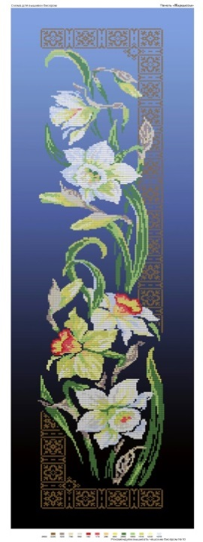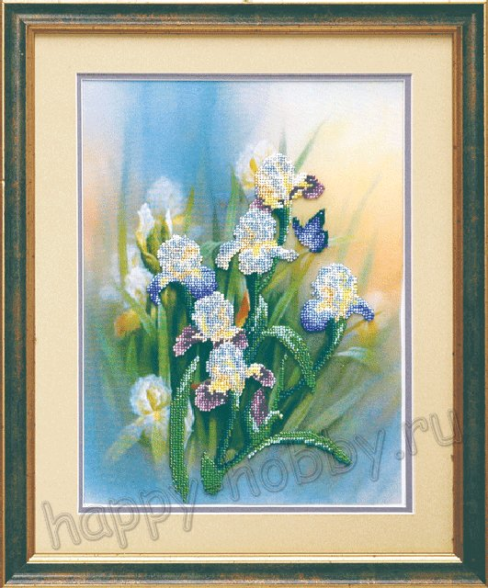

Модель 1. Модель 2.

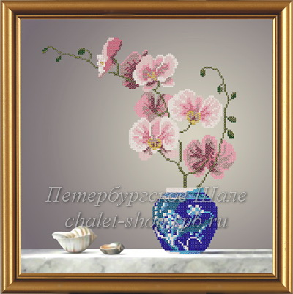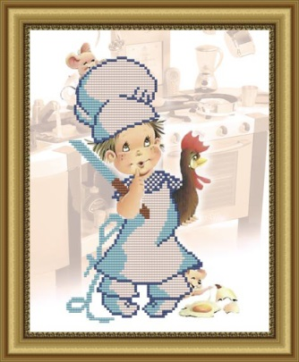

Модель 3. Модель 4.
Аналіз моделей – аналогів.
Модель, що створена на основі базової моделі, але відрізняється формою деталей чи оздоблення, називають моделлю – аналогом. Використання моделей– аналогів значно прискорює і здешевлює процес художнього конструювання.

Модель 1.
Картина «Нарциси»
Техніка вишивки: монастирський шов виконаний бісером,виконана в світло голубих та жовтих відтінках на синьому атласному фоні який плавно переходить в чорний.

Модель 2.
Картина «Іриси»
Техніка вишивки: бісер, виконана білими, сірими ,голубими відтінками.

Модель 3.

Картина «Розова орхідея»

Техніка вишивки: бісером, виконана рожевими, червоними, зеленими синім відтінком.

Модель 4.

Картина «маленький повар»

Техніка вишивки бісер, виконана світлими пастельними кольорами сіро-голубих відтінків.

ВИСНОВОК
Відповідність зразків-аналогів своєму призначенню: всі зразки-аналоги відповідають своєму призначенню завдяки різним технікам виконання : моделі 1,2,3,5– складні, 4 – проста у виготовленні. Естетичність і краса виробів: усі зразки-аналоги мають гарний естетичний вигляд, оригінальні щодо дизайну і можуть використовуватися як зразки для подальшого проектування. Зразок, який я обираю – прототип подальшого проектування - модель № 1,що цілком відповідає вимогам та своєму призначенню.

ІІ. КОНСТРУКТОРСЬКИЙ ЕТАП ПРОЕКТУВАННЯ.
2.1 Конструювання виробу.
Вибір матеріалів
Об’єктом нашого проекту картина вишита бісером. Це виріб оздоблюючого призначення, тому ми ставимо до нього такі вимоги:
- естетичні: привабливий зовнішній вигляд; гармонійність кольорів бісеру;
- функціональні: гармонічно поєднується з інтер’єром кімнати, може слугувати подарунком ;
- ергономічні: виріб має бути зручним у використанні;
- технологічні: виріб має бути не складний у виготовленні.
Щоб зробити остаточний вибір використовуваних матеріалів, варто ознайомитись з можливими варіантами.

Існує безліч технік вишивки: вишивка хрестиком, гладдю, шовковими стрічками, машинна вишивка, але найкраще буде використати в даному випадку вишивку бісером.

Види бісеру

Бісер буває, як скляним або пластмасовим, так і керамічним, металевим і навіть з кістки або перлин. Бісер покривають найрізноманітнішими кольорами, роблять неймовірні відтінки. А іноді бісеринки бувають двоколірні, триколірні, а часом, на них навіть наносять малюнки. Існує величезна кількість цікавих форм і розмірів. Проте можна виділити кілька головних, основних, видів бісеру.

Круглий. У наш час він вважається найпоширенішим.

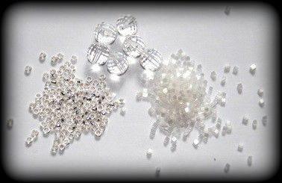

Богемський. Це дуже дрібний бісер, який огранований як круглий кристал.

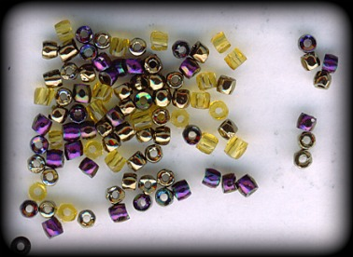

Стеклярус теж відносять до бісеру. Це невеликі трубочки, довжина яких становить від 3 - 7мм. Є ще рубаний стеклярус. По-іншому його ще називають «рубка». Це зовсім коротенькі трубочки. Стеклярус ділиться на кручений і гранований. Однак використовувати його необхідно з великою обережністю. Він не дуже зручний у роботі через те, що має гострі краї. При плетінні або вишиванні їм можна випадково перерізати не тільки нитку, але навіть і волосінь. Іноді можна знайти сорти стеклярусу або рубки, у яких згладжені краї. Вони набагато зручніше в обігу, тому при виборі бісеру необхідно звернути на це особливу увагу.

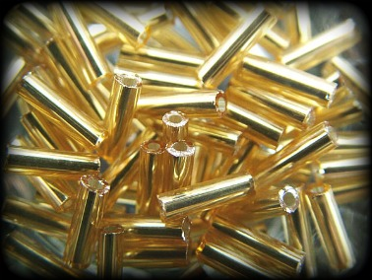

Рубка.

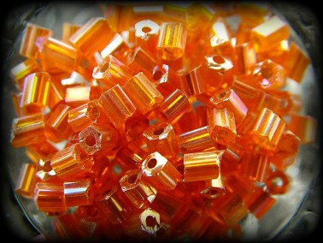

Ще один цікавий вид бісеру - це так званий «РИС». Його витягнута округла форма нагадує барбарис.Він вигідно відрізняється від стеклярусу тим, що при плетінні або вишиванні не ріже нитку. Крім того, такий бісер візуально додає об'ємність готовим виробам.
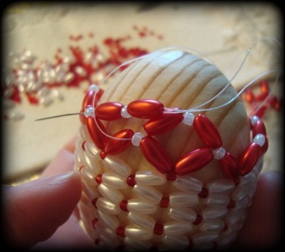

Матеріали, інструменти, організація робочого місця.

Голки. Для плетіння бісером їх слід вибирати якомога тонше. Якщо Ви вибрали голку з найменшим діаметром, а вона все одно не підходить, необхідно її підточити.

Ножиці. Це просто необхідний інструмент. Він завжди зобов'язаний бути під рукою. Можна також скористатися манікюрними ножицями. Вони повинні бути добре заточені.

Тканини. Для вишивки відмінно підходить замша, оксамит і шовк. Щоб обтягнути сережки, брошку або кулон можна використовувати трікотін. Він відмінно повторює всі вигини і контури виробу, а також зручний в роботі і дуже приємний на дотик.

Але найголовніше в підготовці робочого місця-це освітлення.Джерело світла повинне знаходитись зверху,на столі,але обов`язково зліва від вас.

2.2 Економічне дослідження
Метою економічного дослідження є розрахунок собівартості виробу, структура якої включає витрати сировини, оплату праці, податок на заробітну плату.

- Витрати сировини
Таблиця 1.

Вартість матеріалів
Найменування | Ціна одиниці вимірювання, грн. | Витрата | Вартість витрат, грн.
Схема для вишивки бісером “Нариси” | 120 | 1 | 120
Нитки вишивальні шовкові | 8 | 1 | 8
Бісер Чеський різних кольорів | 5 | 48 | 240
Обметування оверлоком | 7 | 1 | 7
Набір голок | 5 | 1 упак. | 5
Рамка | 275 | 1 | 275
Усього |  |  | 655
Отже, вартість матеріалів становить: В_{м}=655 грн.
- Оплата праці
Р_{оп} = t × грн.
При умові, що оплата праці робітниці складає 4 грн./год., а час виготовлення t = 70 год., Р_{оп} = 70× 4 = 280 грн.
- Податок на заробітну плату
Податок на заробітну плату складає 15 %, отже,
П = Р_{оп} × 15% = 280 × 15% = 42 грн.
Проведені обрахунки дозволяють обрахувати собівартість виробу:

С = В_{м} + Р_{оп} + П = 655 + 240 + 42 = 937 грн.
2.3 Міні маркетингове дослідження

Маркетингова програма
- Вивчення ринку
- Стимулювання попиту
- Вивчення ринку
Різноманітні вишиті вироби можна придбати у сувенірних магазинах, на промислових ринках. Вартість такої продукції залежить від величини виробу, використаних матеріалів виду оздоблення, якості роботи та відомості бренду, що випустив конкретний виріб. В результаті проведеного дослідження ринків збуту даної продукції, виявлено, що вартість її коливається в межах від 100 до 5000 гривень і більше. Аналогічний виріб може бути оцінений в 1700 грн., з урахуванням того, що це ексклюзивна ручна робота з індивідуальним підходом до замовника.
- Інформування покупця та стимулювання попиту
Для стимулювання нам не доведеться докладати великих зусиль, адже оригінальна картина вишита бісером, може стати оригінальним подарунком, прикрасою інтер’єру, а також стане справжнім витвором мистецтва для поціновувачів прекрасного.
Вважаємо доцільним використати спосіб «живої реклами» - від людини до людини, коли про певні послуги населення дізнається не через, інколи не достовірну рекламу в ЗМІ, а через людей, які цими послугами вже скористались. Плюс до рекомендацій варто зробити рекламну листівку чи візитку (Мал. 5).

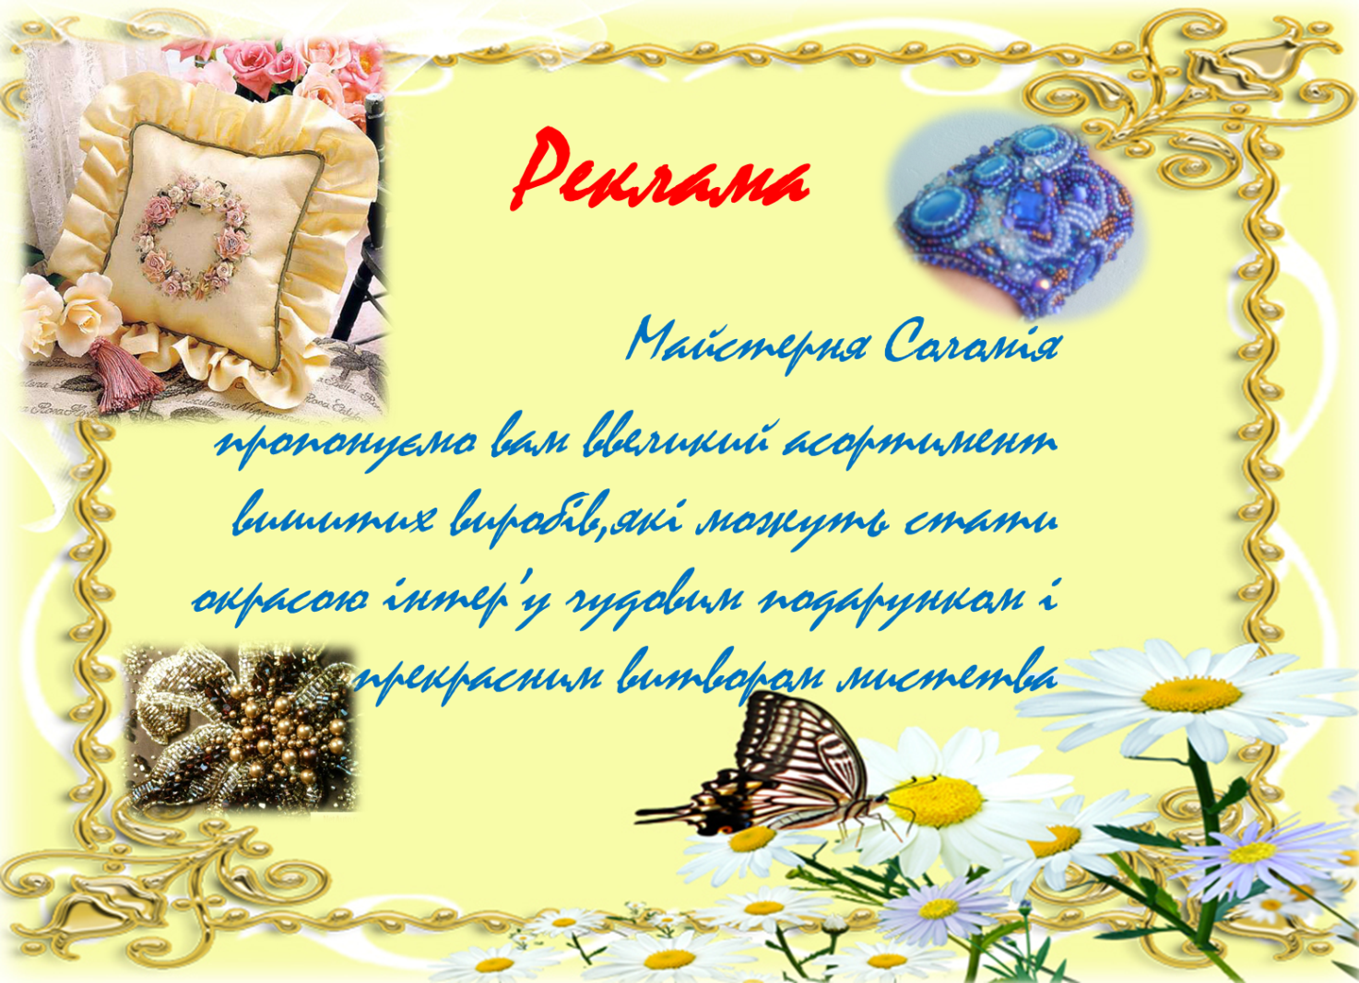

IІІ. ТЕХНОЛОГІЧНИЙ ЕТАП ПРОЕКТУВАННЯ.
  - Технологічна послідовність виготовлення виробу.
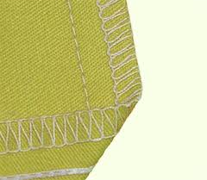
  - Перед початком роботи зрізи картини обробити оверлком (рис. 7).
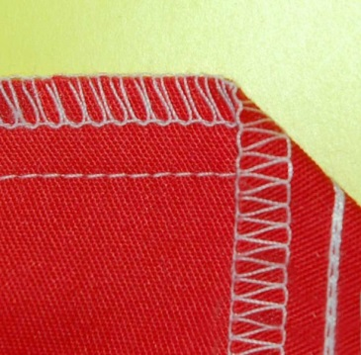
Рис. 6
  - Вишити малюнок на тканині за додатком
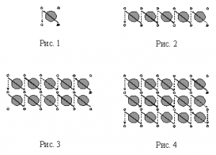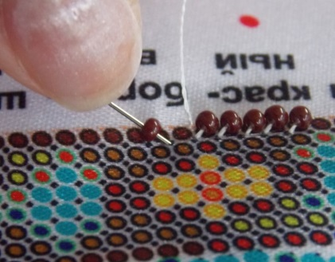
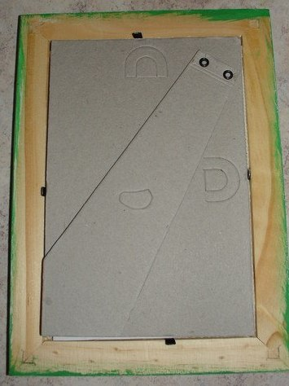
Рис. 7. «Монастирський шов»
  - Після завершення роботи оформити рамку

- Організація робочого місця, безпечні умови праці.
Інструкція з охорони праці при ручному шитті
1.Вимоги безпеки перед початком роботи.
1.1. Правильно одягніть спецодяг (застебніть його на всі ґудзики, сховайте волосся під головний убір).
1.2. Ретельно підготуйте своє робоче місце до безпечної роботи.
1.3. підготуйте до роботи свій інструмент і пристрої, впевнившись у їх справності.
2.Вимоги безпеки під час роботи.
2.1. Використовуйте справний, добре налагоджений інструмент.
2.2. Використовуйте інструмент за призначенням. Інакше можна не тільки зіпсувати його, але й отримати травму.
2.3. Зберігайте голки і шпильки в спеціально відведеному місці.
2.4. Не залишайте голки на робочому місці.
2.5. Не беріть голки та шпильки до рота.
2.6. Не користуйтеся для шиття іржавими голками.
2.7. Виконуйте шиття з наперстком.
2.8. Не відволікайтесь під час роботи і не відвертайте увагу інших.
2.9. Утримуйте робоче місце в чистоті.
2.10. Дбайливо ставтесь до устаткування, приладів, інструментів.
3. Вимоги безпеки після закінчення роботи.
3.1. Упорядкуте робоче місце, приберіть деталі, матеріал, сміття, відходи.
3.2. Приведіть інструменти у справний стан.
3.3. Старанно приберіть робоче місце.
  - Виготовлення виробу.
Виготовлення виробу проводимо відповідно до технологічної послідовності ( див. Додаток) почергово та використовуючи П Т Б та організацію робочого місця.
Основні прийоми вишивання бісером.
Бісер застосовують у вишиванні виробів, які не потребують частого прання та хімічного чищення. Основою для вишивок бісером є полотно, льон, льон з лавсаном, грубий шовк, оксамит, атлас, шерсть, сукно. Нитки застосовують міцні, щоб намистинки не перетирали їх, вощені та під колір тканини виробу. бісер треба брати з великими отворами, крізь які легко проходть голка з ниткою
3.2 Схематичне зображення на вишивку
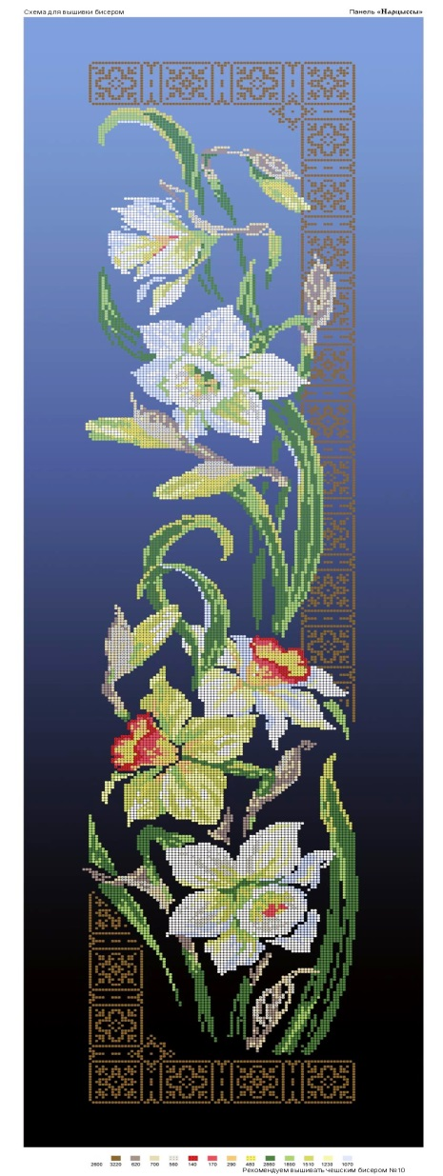
IV. ЗАКЛЮЧНИЙ ЕТАП ПРОЕКТУВАННЯ.
Розроблений проект дозволив нам створити оригінальну картину вишиту бісером, яка може стати оригінальним подарунком, прикрасою інтер’єру, а також стане справжнім витвором мистецтва.
На початку проекту було визначено затрати на полотно, нитки для вишивки , бісер та часу для виготовлення картини, тому не виникло проблем з нестачею матеріалів.
Крім остаточного матеріалізованого результату роботи, ми отримали ще й задоволення від виконання завдань. Це є дуже важливим фактором, адже праця, яка не приносить моральну втіху є мало ефективною, нудною, та виснажливою.

ВИСНОВКИ
Під час розробки нами творчого проекту ми зуміли розв’язати такі завдання :
- усвідомили необхідність виготовлення картини;
- дослідили історію виникнення вишивки;
- розробили картинку;
- виготовили картинку для оформлення інтер’єру;
- оформили документацію по виготовленню картинки;
- оцінили якість виготовлення виробу.
Під час роботи з курсовим проектом ми усвідомили призначення картини в житті людини. Адже вона може слугувати як хороший подарунок,ідеальне доповнення інтер’єру та просто витвором мистецтва. Адже вишивка бісером це дуже старинне мистецтво яке сягає глибини віків і збереглося до сьогодення ,і ще більше набирає популярності в XXI ст. Під час розробки картини ми мали можливість розглядати різні види картин які різняться між собою. Також ми порівнювали їх за властивостями і виходячи з цього ми змогли вибрати найбільш підходящий варіант для вишивки. Розробляючи технологічну карту ми враховували властивості тканини та техніку вишивання бісером. Після завершення виготовлення картини ми приступили до розробки документації до курсового проекту по відповідному плану. Оцінюючи якість виготовленого виробу ми враховували такі вимоги :
- естетичність: привабливий зовнішній вигляд; гармонійність кольорів бісеру;
- функціональність: гармонічно поєднується з інтер’єром кімнати, може слугувати подарунком ;
- ергономічнічність: виріб має бути зручним у використанні;
- технологічнічність: виріб має бути не складний у виготовленні.
Останнім етапом розробки нашого проекту є презентація готового виробу.
СПИСОК ВИКОРИСТАНИХ ДЖЕРЕЛ
- Андреев В.И. Педагогика творческого саморазвития, книга 1. – Казанский университет, 1996.
- Андрианов П.Н. Техническое творчество учащихся. – М.: "Просвещение", 1986.
- Антонович Є.А, Захарчук-Чугай Р.В., Станкевич М.Є. Декоративно прикладне
- Бухан А.Ф. Народні художні промисли України. Київ, “Наукова думка” 1979
- Волков И.П. Учим творчеству. / Педагогический поиск. – М.: "Педагогика", 1987. – С. 101-140.
- Волкова Н.Г. Педагогіка: Посібник для студентів вищих навчальних закладів. – К.: Видавничий центр "Академія", 2001. – 576 с.
- Выгонов В.В. Практикум по трудовому обучению: Учеб. пособие для студ.- М.: Академия, 1999.- 256с:
- Гомырина Т.А. Развитие творческих способностей первоклассников на уроках художественного труда. - М.: ВЧГК "Русский Центр". - 2003
- Гургула І. Народне мистецтво західної України. 1966 р. – 78 с.
- Гуцульщина. Історико-етнографічне дослідження. 1988 р, 472 с.
- Доберман Д. Искусство гуцулов. 1980 р. – 190 с.
- Конышева Н.М. Методика трудового обучения младших школьников. Основы дизайнообразования. – М., 1999.
- Кругликов Г.И. Методика преподавания технологии с практикумом: Учеб. пособие для студ. высш. пед. учеб. заведений - М.: изд. центр "Академия", 2002. – 480с.
- Кузнецов В.В. Введение в профессионально-педагогическую специальность. – М.: "Академия", 2007.
- Кульчилька О. Народний одяг західних областей України.
- Левин В.И. Воспитание творчества - Томск: Пеленг, 1993.
- Марченко А.В. Настольная книга учителя технологии. – М.: "Астрель", 2005.
- мистецтво. Львів, в-во “Світ” – 1992 р. ст. 62-62, ст. 170, 209.
- Мойсеюк Н.Є. Педагогіка. Навчальний посібник. 3-є видання, доповнене, 2001 р. – 608 с.
- Педагогіка. Навчальний посібник. – Харків, ТОВ "Одіссей", 2003. – 352 с.
- р. ст. 19, ст. 66-67. Т.П.Кащук.
- Стебунова С.Ф. Комплексная программа "Культура быта". / В помощь учителю http:/center.fio.ru/som/items.asp?id=10001621
- Стебунова С.Ф. О работе творческого объединения "Культура быта" на Станции юных техников ЦДО "Созвездие" г.Воронежа. / Всероссийский августовский Интернет-педсовет 2004г. http://pedsovet.alledu.ru/files0/files1/files853/files856/docs/kb.ppt
- Технология. Учебник для учащихся 11 класса общеобразовательной школы./ Под ред. В.Д. Симоненко. – М.: "Вентана-Граф", 2000.
- Фіцула М.М. Педагогіка: Навчальний посібник для студентів вищих педагогічних закладів освіти. – К.: Видавничий центр "Академія", 2000. – 544 с.
- Щербаківський В. Українське мистецтво. Київ, “Либідь”, 1995 р. - Ст.
- Э.Н. Литвинець. Низание и ручное вышивание. 1996 р. ст. 12-13.
- Эрдман О.М. Использование народного декоративно-прикладного искусства как носителя национальной традиции в освоении школьниками культурного наследия своего народа. /Социально-психологические проблемы ментальности. Материалы научной конференции Смоленск, 1996

Додатки

ДОДАТОК А
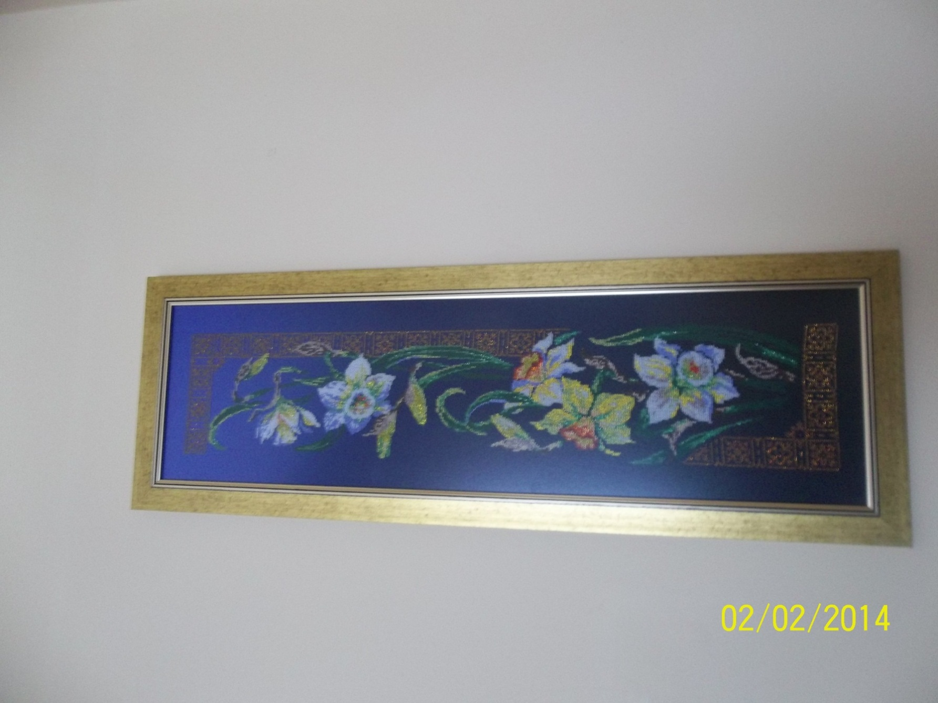

ДОДАТОК В


